透析排班子程序
1、排班管理的现在UI设计
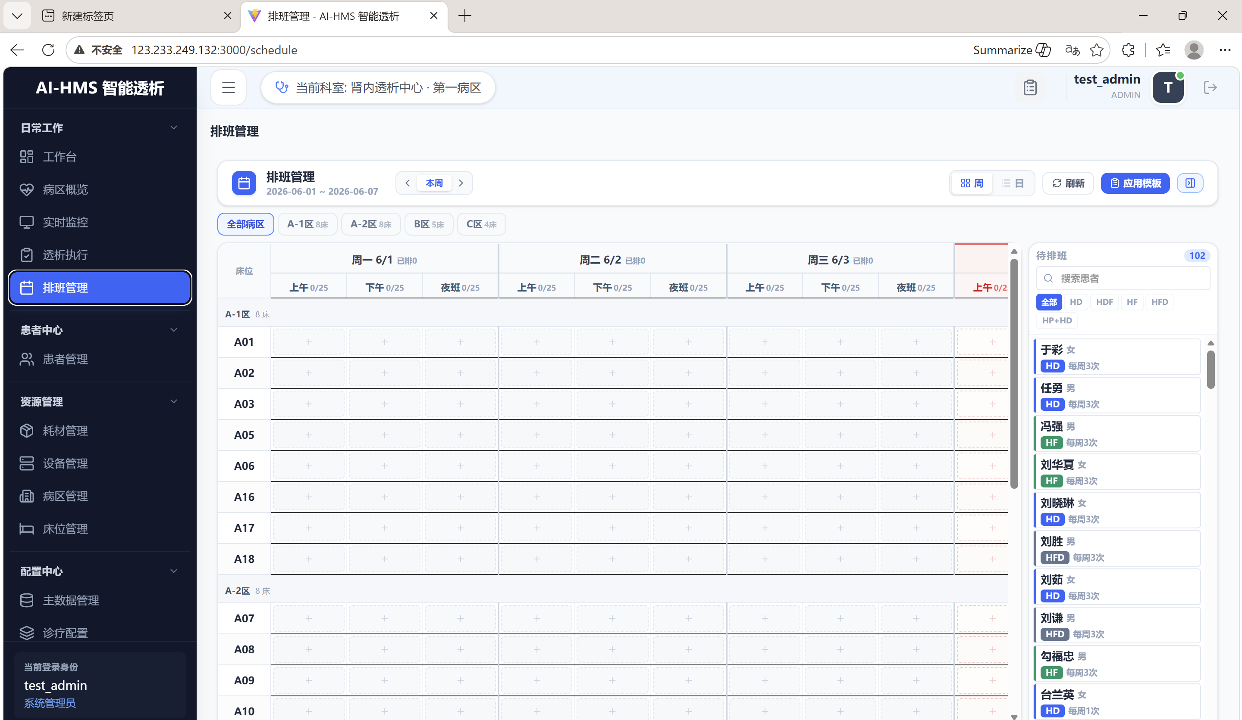
2、透析分区规则：透析室分为A区、B区、C区等，可扩展。每个区有若干台透析机，可分为A1/A2/A3…….，依次B1/B2/B3……。A区可定义为门诊透析病人区，B区可定义为住院病人区，C区可定义为全警戒医疗区……。
3、每台透析机有特定标识，一般分为HD、HDF、CRRT、……，HD透析机只能做HD治疗，HDF可以做HD也可以做HDF和HF，CRRT只能做CRRT。
4、C区，全警戒医疗区，只做危重病人、新病人、无明确院感指标的患者、急症透析患者。
5、门诊透析病人一般放在A区，住院病人一般放在B区，C区只接收4、条索列举的四类病人。
6、A区如果需要增加更多的区域以适应增加的病人，可分为A1区、A2区、A3区。
7、一般不能跨区安排病人。
8、透析治疗时间安排：每周从周一到周六，每天分三班：上午班、下午班、晚班。
9、病人透析安排一般分为五种：第一种三次透析每周一、三、五透析，第二种三次透析每周二、四、六透析，第三种每周两次透析，一把安排在周二和周四，第四种每周一次透析，只安排在周四，第五种临时安排透析，可安排在任何时候。
10、班次：上午班只安排在上午，下午班只安排在下午，晚班只安排在晚班，临时透析可随时安排。
11、透析排班一般每二周一次或四周一次给病人排版，通常是重复排班。
12、通常透析模式大多数是HD模式，可以安排在HD机器，也可以安排在HDF机器。每个病人每两周安排一次HDF，只能安排在HDF机器上治疗。
13、每个病人尽量安排在该病人前一次使用的那台透析机上（尽量保持固定位置），或最靠近的透析机上。如果在HDF和HD机器选择时，HDF机器是优先级，先满足HDF模式的病人选择。所以，在安排透析位置时，HDF模式是优先级考虑因素。

